Тема занятия: Оригами.

Необходимые материалы:
- Офисная бумага
- Ножницы
- Клей- карандаш
- Картон, фломастеры (чтобы вырезать глаза, нос, язык)

Инструкция к выполнению задания:
- Рассмотри образец.
- Возьми лист бумаги А4. Сложите «шоколадку» (см. рисунок ниже).
Разрежь бумагу по линиям. Получится 16 одинаковых частей (1/16).
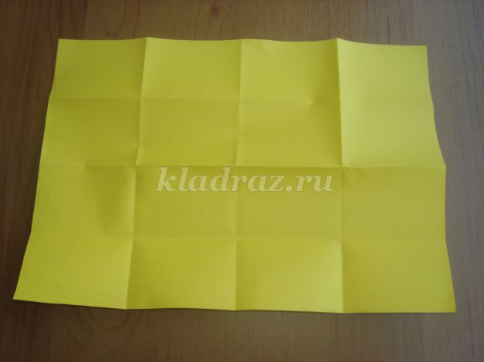

- Подготовь из этих частей бумаги треугольные модули по схеме.
98 модулей одного цвета и 37 другого цвета
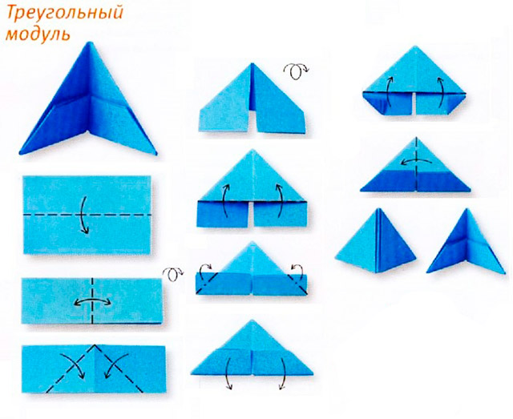
4. Приступай к сборке изделия. См. видео «Сборка» https://vk.com/away.php?utf=1&to=https%3A%2F%2Fdrive.google.com%2Ffolderview%3Fid%3D12KEeIptaBGcglEX392CmP7xmU8_ibIgF
5.Возникшие вопросы задавайте по номеру WhatsApp 89172531766
6.Фотографию отправьте на номер WhatsApp 89172531766
Срок выполнения 11.02 - 27.02

